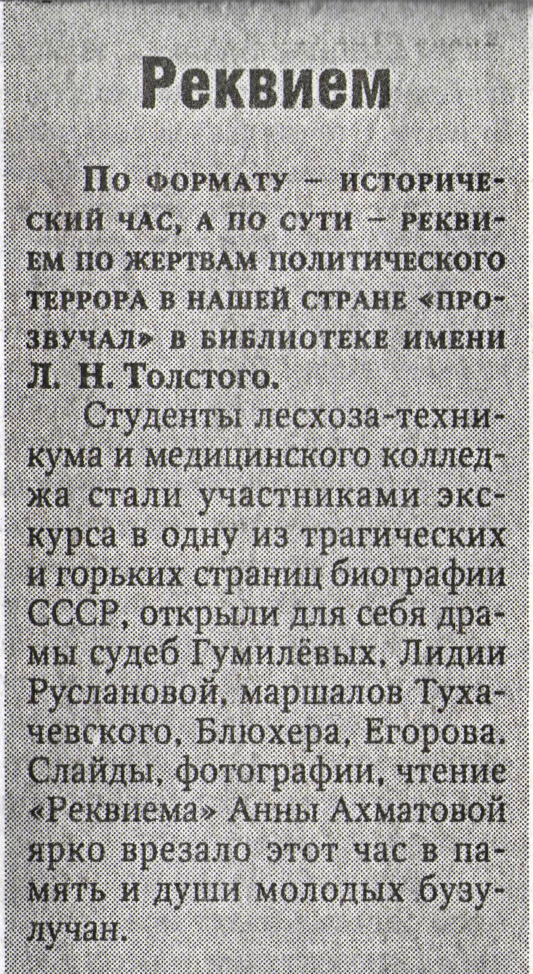

Воробьёва М. Реквием // Рос. провинция. – 2014. – 8 ноября. – С.2.

